

Projeto Final

**Laboratório de Projeto em Engenharia Informática**

Engenharia Informática

**Corpo docente:**

**Luís Barbosa, António Sousa, Ramiro Gonçalves**

Uma imagem com pneu, roda, veículo, Peça de automóvel

Os conteúdos gerados por IA podem estar incorretos.

**Autores**

João Gama – al80002

Nuno Melo – al78335

**Índice**

Introdução 1

Definição da Solução 2

o Tema 2

o Público-Alvo 2

o Objetivo da Solução 2

Palavras-Chave (Keywords) 3

Requisitos do Sistema 3

Requisitos Funcionais 3

Requisitos Não Funcionais 4

Casos de Uso 4

Esboços Manuais 7

Mockups(Tablet) 8

Mockups Aba Lateral (PC) 14

Implementação da aplicação 20

Poster Científico 20

Calendarização 21

Links uteis 21

Conclusão 21

# Introdução

A crescente adoção de motas elétricas no setor profissional exige soluções tecnológicas robustas para otimizar a sua gestão. Este projeto tem como objetivo desenvolver uma interface de gestão para uma plataforma de serviços de apoio ao uso profissional desses veículos, proporcionando um ambiente intuitivo e eficiente para os utilizadores.

# Definição da Solução

## Tema

Desenvolvimento de interface de gestão para uma plataforma de serviços para apoio ao uso profissional de mota elétrica.

## Público-Alvo

O público-alvo desta solução são empresas e gestores operacionais que utilizam motas elétricas no contexto profissional, tais como serviços de entregas, transporte urbano, logística e manutenção técnica.

## ****Objetivo da Solução****

O principal objetivo da aplicação é desenvolver uma interface de gestão intuitiva e funcional que permita controlar tarefas, rotas, manutenção e suporte de motas elétricas. A plataforma oferece:

* **Criação e gestão de tarefas e rotas otimizadas**, com visualização em mapa;
* **Gestão de motas**, incluindo atribuições temporárias e histórico de manutenção;
* **Sistema de suporte técnico** e atualização de software;
* **Interface responsiva e segura**, compatível com dispositivos móveis e desktop;
* **Cumprimento do RGPD** e suporte a múltiplos utilizadores com diferentes permissões;
* **Uso de tecnologias modernas** (React.js) para garantir escalabilidade, desempenho e boa experiência de utilizador.

# Palavras-Chave (Keywords)

Para facilitar a pesquisa no projeto, definimos as seguintes palavras-chave que representam o contexto da solução:

* **Gestão de Rotas**
* **Motas Elétricas**
* **Mobilidade Sustentável**
* **Interface de Gestão**
* **Tarefas e Rotas**
* **Geolocalização**
* **React.js**
* **Frontend Responsivo**
* **Manutenção de Veículos**
* **Suporte Técnico**
* A**utonomia de Veículos**
* **Otimização de Rotas**
* **Plataforma Web**
* **Tecnologia Verde**
* **Soluções Empresariais**
* **Atribuição de Veículos**
* **Dashboard Interativo**

# Requisitos do Sistema

## Requisitos Funcionais

* Criação, edição e visualização de tarefas associadas a rotas;
* Associação de rotas a tarefas;
* Sugestão automática de rotas otimizadas com base na autonomia e localização;
* Pré-visualização de rotas antes da confirmação;
* Integração com serviços de geolocalização para visualização em mapa;
* Exportação de rotas ou tarefas (PDF/CSV, por exemplo);
* Histórico de rotas realizadas.

## Requisitos Não Funcionais

* Interface responsiva para desktop, tablet e mobile;
* Tempo de resposta inferior a 2 segundos para operações críticas;
* Criptografia de dados sensíveis;
* Suporte a múltiplos utilizadores simultâneos;
* Conformidade com RGPD;
* Arquitetura modular e escalável;
* Design com boas práticas UX/UI.

# Casos de Uso

**Gestão de Utilizadores**

* Registo de novos utilizadores:
* Apenas administradores ou gestores podem efetuar o registo de novos utilizadores.
* Os novos utilizadores devem receber um convite por e-mail para ativar suas contas.
* Deve haver um mecanismo de aprovação para novos registos, dependendo do tipo de utilizador.
* Autenticação/login na plataforma.
* Recuperação de senha.
* Atualização de perfil e permissões de acesso.

**Gestão de Motas**

* Registo e remoção de motas na plataforma
* Consulta de informações básicas de cada moto, apenas o básico e sem estar em tempo real
* Atribuição temporária de motas a utilizadores.

**Gestão de Tarefas**

* Criação de tarefas (ex: entregas, deslocações, manutenção)
* Consulta de tarefas pendentes e concluídas
* Atualização do estado das tarefas (pendente, em progresso, concluída):
* O sistema deve permitir a filtragem de tarefas por estado para facilitar a pesquisa.
* Os utilizadores devem poder pesquisar tarefas utilizando critérios como data, condutor responsável e prioridade.

**Gestão de Rotas**

* Criação e edição de rotas personalizadas:
* O sistema deve permitir a adição de pontos específicos ou inserção de moradas para definição das rotas.
* Deve haver uma pré-visualização da rota gerada antes da sua confirmação.
* Associação de rotas a tarefas.

**Gestão de Manutenção**

* Registo de manutenções e avarias possíveis, não em tempo real, porem adicionável se possível para identificar que a moto não está propicia para andamento.

**Suporte e Assistência**

* Envio de pedidos de assistência técnica.
* O sistema permite o envio de pedidos de suporte técnico de forma rápida e intuitiva.
* Deve existir um histórico de pedidos de suporte, permitindo consulta de ocorrências anteriores para facilitar a resolução de problemas recorrentes.
* Acesso a um chat ou sistema de suporte para problemas emergentes

Uma imagem com texto, diagrama, Tipo de letra, documento

Os conteúdos gerados por IA podem estar incorretos., Imagem

# Uma imagem com texto, esboço, escrita à mão, desenho Os conteúdos gerados por IA podem estar incorretos., ImagemUma imagem com texto, esboço, escrita à mão, desenho Os conteúdos gerados por IA podem estar incorretos., ImagemEsboços Manuais

Uma imagem com texto, esboço, desenho, escrita à mão

Os conteúdos gerados por IA podem estar incorretos., ImagemUma imagem com texto, esboço, desenho, arte

Os conteúdos gerados por IA podem estar incorretos., Imagem

Uma imagem com texto, desenho, esboço, escrita à mão

Os conteúdos gerados por IA podem estar incorretos., Imagem

Uma imagem com texto, esboço, desenho, escrita à mão

Os conteúdos gerados por IA podem estar incorretos., Imagem

# Mockups(Tablet)

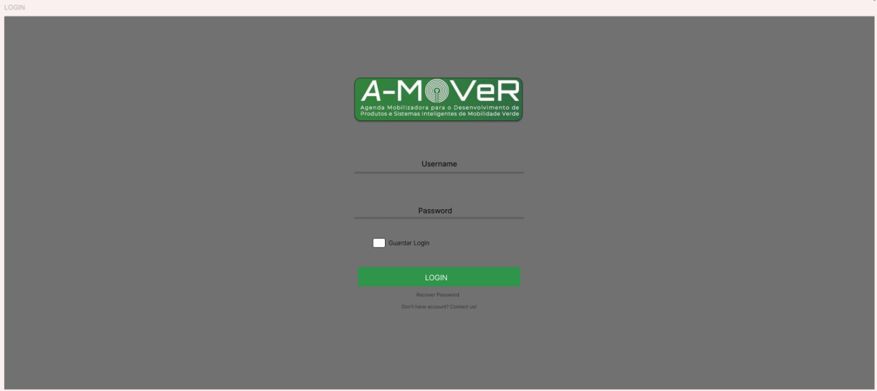

Figura - Login

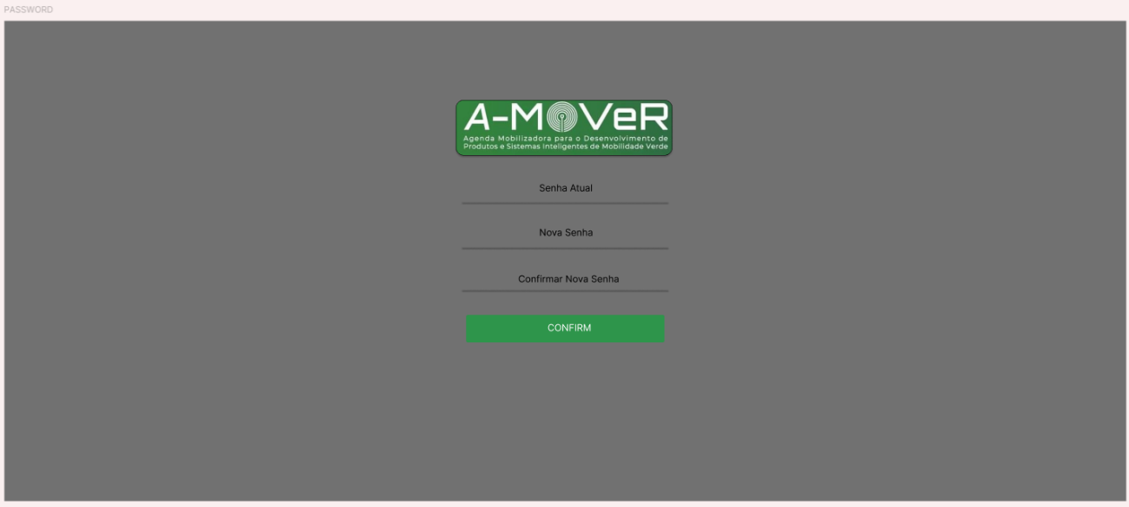

Figura - Recuperar Senha

Uma imagem com texto, captura de ecrã, ecrã, software

Os conteúdos gerados por IA podem estar incorretos., Imagem

Figura - Main Page

Uma imagem com texto, software, Software de multimédia, multimédia

Os conteúdos gerados por IA podem estar incorretos., Imagem

Figura - Perfil

Uma imagem com texto, captura de ecrã, multimédia, software

Os conteúdos gerados por IA podem estar incorretos., Imagem

Figura - Editar Perfil

Uma imagem com texto, captura de ecrã, software, Software de multimédia

Os conteúdos gerados por IA podem estar incorretos., Imagem

Figura - Assistência

Uma imagem com texto, captura de ecrã, software, Software de multimédia

Os conteúdos gerados por IA podem estar incorretos., Imagem

Figura - Subsecção de Assistência

Uma imagem com texto, captura de ecrã, software, design

Os conteúdos gerados por IA podem estar incorretos., Imagem

Figura - Condutores

Uma imagem com texto, captura de ecrã, software, Software de multimédia

Os conteúdos gerados por IA podem estar incorretos., Imagem

Figura - Subsecção de Condutores

Uma imagem com texto, captura de ecrã, software, número

Os conteúdos gerados por IA podem estar incorretos., Imagem

Figura - Tarefas

Uma imagem com texto, captura de ecrã, software, Ícone de computador

Os conteúdos gerados por IA podem estar incorretos., Imagem

Figura - Subsecção de Tarefas

Uma imagem com texto, software, Software de multimédia, Ícone de computador

Os conteúdos gerados por IA podem estar incorretos., Imagem

Figura - Tarefas/Filtros

Uma imagem com texto, captura de ecrã, software, multimédia

Os conteúdos gerados por IA podem estar incorretos., Imagem

Figura - Gestão de Motas

Uma imagem com texto, captura de ecrã, software, Software de multimédia

Os conteúdos gerados por IA podem estar incorretos., Imagem

Figura - Subsecção Gestão de Motas

Uma imagem com texto, captura de ecrã, Software de multimédia, software

Os conteúdos gerados por IA podem estar incorretos., Imagem

Figura - Definições

Uma imagem com texto, mapa, captura de ecrã, software

Os conteúdos gerados por IA podem estar incorretos., Imagem

Figura - Rotas

Uma imagem com texto, captura de ecrã, número, software

Os conteúdos gerados por IA podem estar incorretos., Imagem

Figura - Calendário

# Uma imagem com texto, software, Tipo de letra, captura de ecrã Os conteúdos gerados por IA podem estar incorretos., ImagemMockups Aba Lateral (PC)

Figura - Main Page

Uma imagem com texto, captura de ecrã, design

Os conteúdos gerados por IA podem estar incorretos., Imagem

Figura - Login

Uma imagem com texto, captura de ecrã, design

Os conteúdos gerados por IA podem estar incorretos., Imagem

Figura - Recuperar senha

Uma imagem com texto, número, Tipo de letra, software

Os conteúdos gerados por IA podem estar incorretos., Imagem

Figura - Tarefas

Uma imagem com texto, captura de ecrã, software, Software de multimédia

Os conteúdos gerados por IA podem estar incorretos., Imagem

Figura - Subsecção tarefas

Uma imagem com texto, Tipo de letra, número, captura de ecrã

Os conteúdos gerados por IA podem estar incorretos., Imagem

Figura - Assistência

Uma imagem com texto, captura de ecrã, Tipo de letra, número

Os conteúdos gerados por IA podem estar incorretos., Imagem

Figura - Subsecção Assistência

Uma imagem com texto, captura de ecrã, software, Página web

Os conteúdos gerados por IA podem estar incorretos., Imagem

Figura - Condutores

Uma imagem com texto, software, Software de multimédia, captura de ecrã

Os conteúdos gerados por IA podem estar incorretos., Imagem

Figura - Subsecção Condutores

Uma imagem com texto, software, número, captura de ecrã

Os conteúdos gerados por IA podem estar incorretos., Imagem

Figura - Motas

Uma imagem com texto, software, captura de ecrã, número

Os conteúdos gerados por IA podem estar incorretos., Imagem

Figura - Subsecção Motas

Uma imagem com texto, captura de ecrã, software, Página web

Os conteúdos gerados por IA podem estar incorretos., Imagem

Figura - Rotas

Uma imagem com texto, software, captura de ecrã, Página web

Os conteúdos gerados por IA podem estar incorretos., Imagem

Figura - Perfil

Uma imagem com texto, software, Software de multimédia, Ícone de computador

Os conteúdos gerados por IA podem estar incorretos., Imagem

Figura - Editar Perfil

Uma imagem com texto, software, Tipo de letra, número

Os conteúdos gerados por IA podem estar incorretos., Imagem

Figura - Definições

Uma imagem com texto, captura de ecrã, número, Tipo de letra

Os conteúdos gerados por IA podem estar incorretos., Imagem

Figura - Calendário

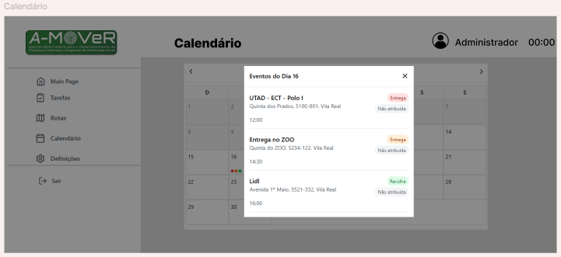

Figura - subsecção Calendário

# Implementação da aplicação

No seguinte link (<https://youtu.be/Dk6O47eOBHw>) temos presente uma pequena demonstração da nossa aplicação e de como a mesma ficou após as implementações todas e as ideias tomadas. Optamos por fazer um vídeo a mostrar o projeto em si pois não tivemos permissão para divulgar o código por parte da empresa associada. A questão do código o mesmo está num repositório do GitHub ao qual os orientadores têm acesso.

# Poster Científico

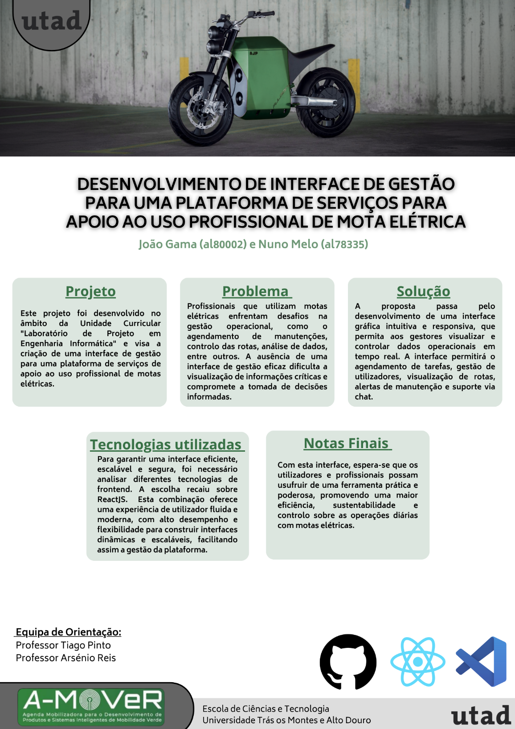

# Calendarização

Uma imagem com captura de ecrã, texto, software, Software de multimédia

Os conteúdos gerados por IA podem estar incorretos.

# Links uteis

1. <https://www.figma.com/design/TKMk3MzBF1kF3zseCpoWnG/APP--Copy-?node-id=27-187&p=f&t=98bkRPgD1h1oZg87-0>
2. <https://www.canva.com/design/DAGpWH5_g2k/3m_Ii15LmuujFlVbt8Tm5w/edit>
3. <https://youtu.be/Dk6O47eOBHw>

# Conclusão

Este projeto contribuirá para a otimização da mobilidade elétrica no setor profissional, garantindo um sistema de gestão eficiente e integrado. O desenvolvimento da interface proporcionará maior controle sobre as operações, reduzindo custos e melhorando a experiência dos utilizadores.